MARCELL ENGEL
„DER TOD UND ANDERE GLÜCKSFÄLLE – JEDE SEKUNDE ZÄHLT“
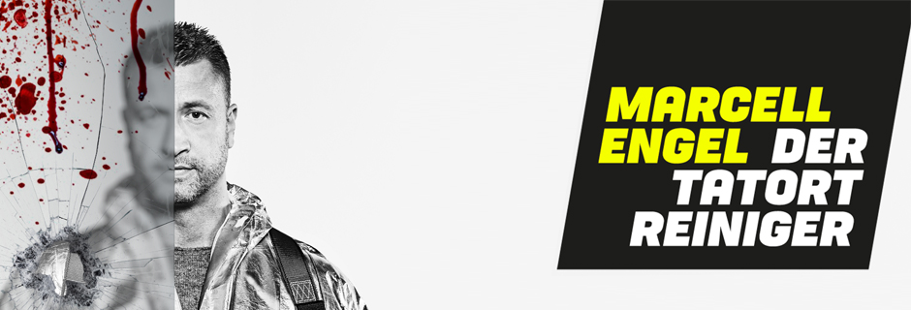
Unter dem Titel „Der Tod und andere Glücksfälle - Jede Sekunde zählt“ wird der erfolgreiche Tatortreiniger, Coach, Speaker, Podcaster und nun auch Buchautor Marcell Engel endlich seine erste Live-Tour realisieren.

Er zeigt nicht nur die Schattenseiten seiner mehr als 12.000 weltweiten Tatorte sondern geht einer Auswahl dieser unterschiedlichsten Fälle nicht nur auf den Grund, sondern zeigt, so komisch das klingen mag, was wir daraus fürs Leben vor dem Tod lernen können. Denn viele dieser Tatorte haben Marcell Engel als Mensch verändert, sein Leben geprägt und teilweise inspiriert.

Sein Liveprogramm verspricht die Kombination aus True Crime verbunden mit dem Blickwinkel auf das Leben: Räumen Sie mit Marcell Ihren Tatort „Leben“ auf.

Empathisch, tiefgründig, ehrlich – Der Tatortreiniger für Ihr Leben.

Kontakt Berlin, Brandenburg, Mecklenburg-Vorpommern, westdeutsche Städte:
Thomas Kirch / tk@d2mberlin.de / 030 – 755 492 551

Kontakt Sachsen, Sachsen-Anhalt, Thüringen:
Katja Stondzik / ks@d2mberlin.de / 0341 - 44 25 84 25

